认证审核报告审批页
项目编号 | 0116-2018
受审核方名称 | 大连华科机械有限公司
注册地址 | 辽宁省瓦房店市岗店办瓦房村
经营地址 | 辽宁省瓦房店市岗店办瓦房村
审核类型 | MMS：监督第3次
认证范围 | MMS:石油钻采设备，钻井工具，完井工具，采油工具，热采工具。修井工具，压裂工具，取心工具，抽油泵工具，仪器仪表，测试工具，井口工具的生产设计，制造及维修
服务认证等级（适用时） | □十星级□九星级 □八星级 □七星级 □六星级  □五星级 □四星级 □三星级 □达标级
评审人员签字 | 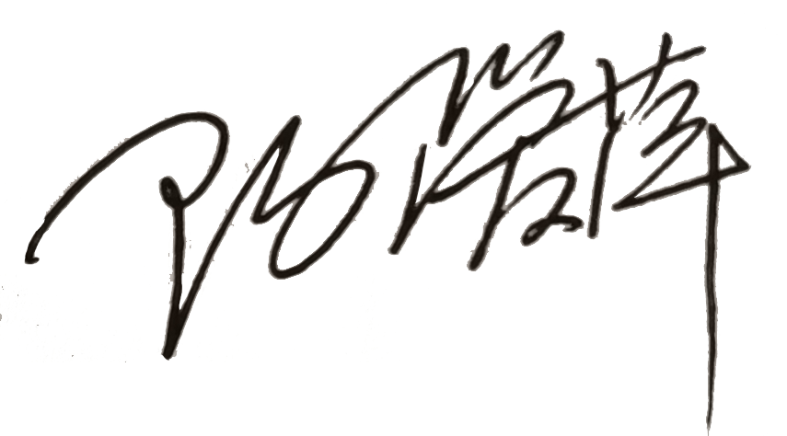
认证决定结论 | ■案卷符合要求，可以认证注册/保持  □案卷不符合要求，不可以认证注册/保持
认证决定人员签字 |  | 日期 | 2021-11-01
机构总经理审批意见 | ■认证流程符合要求，可以认证注册/保持  □认证流程不符合要求，不可以认证注册/保持
总经理签字 | 

